УТВЕРЖДАЮ
Директор ГОБУ НОЦППМС
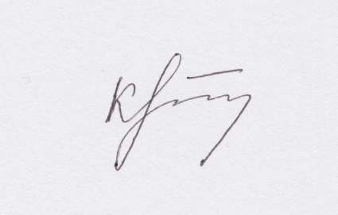 Е.И. Крайнева
2 сентября 2019 г.

Сведения о персональном составе педагогических работников
государственного областного бюджетного учреждения «Новгородский областной центр психолого-педагогической, медицинской и социальной помощи»

Служба ранней помощи
№  п/п | Ф.И.О. педагогического работника | Должность | Квалифика-  ционная  категория | Образование/ наименование направления подготовки и/или специальности | Данные о повышении квалификации и/или профессиональной переподготовке (при наличии) | Общий  стаж  работы | Стаж  работы по специаль-ности | Ученая степень,  ученое  звание (при наличии)
1 | Антонова Ольга Александровна | учитель-логопед |  | высшее, Федеральное государственное бюджетное образовательное учреждение высшего профессионального образования "Новгородский государственный университет имени Ярослава Мудрого / Специальное (дефектологическое) | 2019г. – г. Великий Новгород, ГОБУ НОЦППМС: "Организация, содержание и направления логопедической работы в соответствии с ФГОС с различными категориями детей с ограниченными возможностями здоровья" | 19 лет | 5 года
2 | Зубрина Ольга Петровна | учитель-логопед | высшая кв. категория | высшее, Государственное образовательное учреждение высшего профессионального образования «Новгородский государственный университет имени Ярослава Мудрого» / «Логопедия» с дополнительной специальностью «Олигофренопедагогика» | 2018 г. – г. Великий Новгород, ГОБУ НОЦППМС по программе «Организация, содержание и направления логопедической работы в соответствии с ФГОС с различными категориями детей с ограниченными возможностями здоровья» | 11 лет | 8 лет
3 | Кальжанова Анастасия Анатольевна | педагог-психолог | высшая кв. категория | высшее, Государственное образовательное учреждение высшего профессионального образования «Новгородский государственный университет имени Ярослава Мудрого» / Дошкольная педагогика и психология | 2017 г. – г. Великий Новгород, ГОБУ НОЦППМС по программе «Психолого-педагогические основы оказания ранней помощи детям с ограниченными возможностями здоровья»;  2019 г. – г. Санкт-Петербург, АНО ДППО "Санкт-Петербургский институт раннего вмешательства": "Технология поддержки семей, в которых растет ребенок 1-го года жизни, имеющий тяжелые и множественные нарушения развития" | 12 лет | 8 лет
4 | Печкисева Ольга Владимировна | социальный педагог;  учитель-дефектолог | первая кв. категория | высшее, Государственное образовательное учреждение высшего профессионального образования «Новгородский государственный университет имени Ярослава Мудрого» / Биология;  АНО ВО «Московский институт современного академического образования» переподготовка по программе «Специальное (дефектологическое) образование» | 2017г. – г. Великий Новгород, ГОАУ ДПО "РИПР": "Современные подходы к обучению детей с нарушениями зрения"  2018г. – г. Санкт-Петербург, АНО «Санкт-Петербургский институт раннего вмешательства»: «Этапы, услуги и процедуры ранней помощи»;  2019 г. – г. Санкт-Петербург, АНО ДППО "Санкт-Петербургский институт раннего вмешательства": "Технология поддержки семей, в которых растет ребенок 1-го года жизни, имеющий тяжелые и множественные нарушения развития" | 9 лет  9 лет | 3 года  1 год

